TRABAJO PRACTICO DE
INFORMATICA
Alumnos: Figueroa Eduardo, Sánchez Benjamín, Verón Xavier y De la Vega Santino.
Colegio: Colegio del Prado.
Curso: 3ª
Año: 2025
Profe: Andrea Gómez.
Tema: Actividad 2 de la guía.

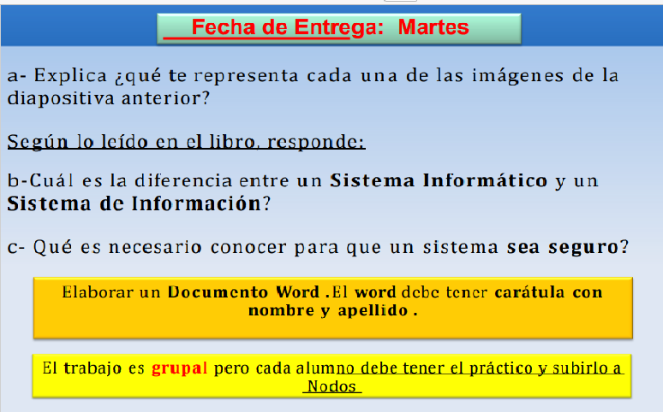

Respuestas:
a) 1era imagen: le está robando la plata.
2da imagen: esta hackeando.
3ra imagen: está robando la contraseña.
4ta imagen: la computadora tiene muchos virus. 5ta imagen: lo están estafando.

B) La diferencia es que el Sistema informático protege el sistema de información

C) Es necesario conocer los elementos, los peligros y las medidas.

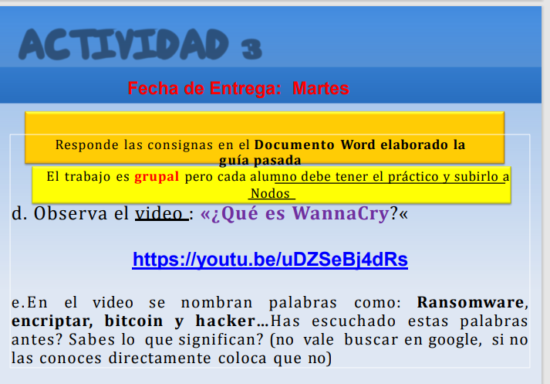
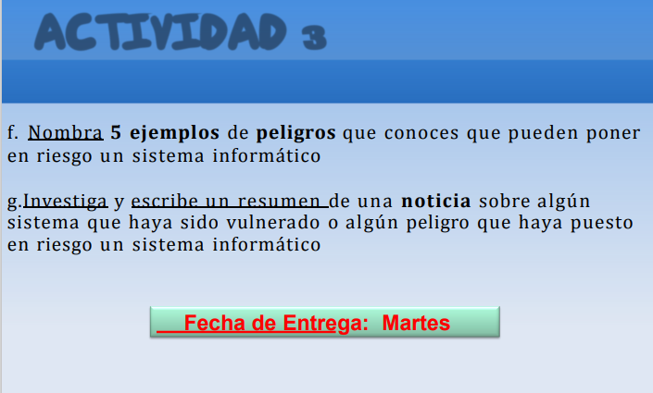
E) Bitcoin es una moneda digital que cambia su valor. Hacker es una persona que roba información, datos y contraseñas de otro usuario. Las otras no las conocemos.
F) malware, ataques de phishing, ataques de ransomware, fallos en la gestión de contraseñas y software obsoleto

G) En mayo de 2024, el Banco de América (Bank of América) fue víctima de un ciberataque que comprometió la información personal y de cuenta de 57,028 clientes. Este ataque se produjo debido a un fallo de seguridad en el software financiero de su proveedor, Infosys McCamish.
El ataque resultó en la exposición de datos como nombres, fechas de nacimiento y detalles de cuenta, lo que pone de manifiesto el peligro de las vulnerabilidades en la cadena de suministro y la importancia de la ciberseguridad.

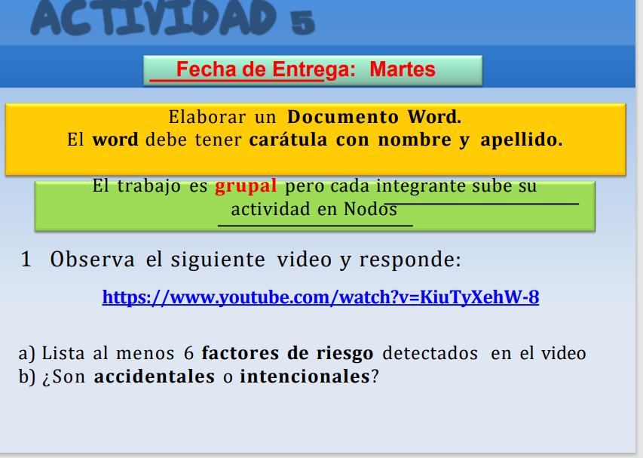
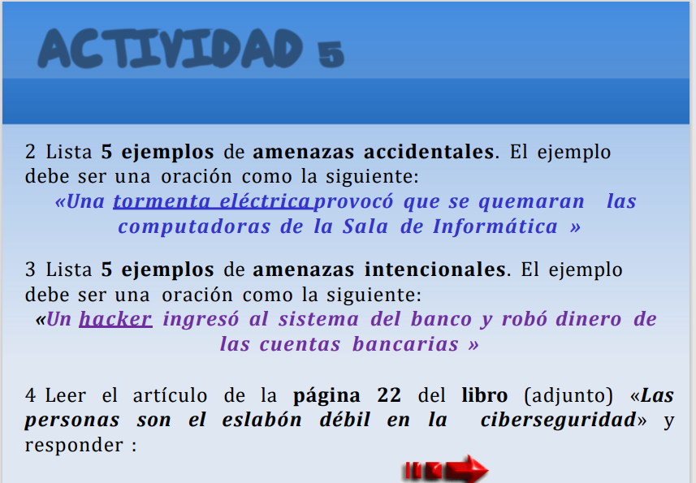
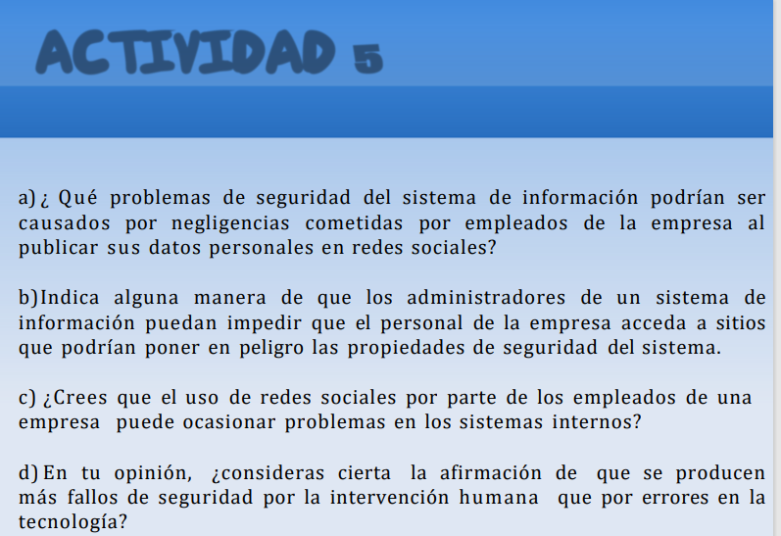
Respuestas:
1) A)
- Falla de software
- Robo de datos
- Alteración
- Fraude
- Ataque por un virus informático
- Vandalismo
B) Intencionales
2)
- La suciedad (el polvo) hizo sobe trabajar el CPU y se calentó el sistema.
- Se derramo o cayó un líquido en el hardware o en una laptop
- Le ingreso un virus a la compu
- .una rata muerde los cables de una heladera y se rompe
- En un viento zonda provoca que se caiga los cables
3) hackean la cuenta bancaria de alguien
Me mandaron un código y me robaron datos personales
Le roban la cuenta de instagram a alguien
Le roban la contraseña de el gmail
Compre algo en línea y me estafaron
4)a) Spam y phishing

b) Cerca de la mitad de las compañías bloquea parcial o completamente el acceso a las redes sociales debido a la preocupación por ciber-incursiones a través de esos sitios, de acuerdo al estudio.Esto ocurre a pesar de años de exhortaciones a los usuarios de computadoras respecto a que deberían mantener su información personal en privado y abstenerse de abrir archivos adjuntos de correos electrónicos provenientes de fuentes no conocidas
c)A veces porque pueden mostrar cosas que no se pueden mostrar
d)en nuestra opinión se producen más por la intervención humana ya que se pueden presentar discusiones o diferencias entre las personas

